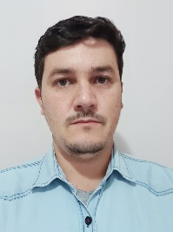
Éberson Malta da Cruz
34 anos, brasileiro e solteiro.
Endereço: Rua I, N.º 200, Bloco 23, Ap. 402, Recanto do Bosque 2, Água Limpa, Volta Redonda- RJ, CEP: 27250-049
Tel.: (24) 99957-6011 | E-mail: ebersonmaltadacruz@outlook.com

Objetivo
Trabalhar na área administrativa ou comercial.
Educação
Ensino Médio
Regular | Concluído em 2005
Escola Estadual Professor Alcides Fernandes de Assunção, Ferros MG
Ensino Técnico
Técnico em agropecuária | Concluído em 2009
Colégio Agrícola Nilo Peçanha (IFRJ), Pinheiral-RJ
Habilidades e Competências
CNH de categoria AB
Excel, Word, Windows.
Controle de caixa

Experiência Profissional
ED+ Volta Redonda Centro – (Confecções Edivolta Ltda.)
2006 - 2016
Vendedor/Repositor | 2006 - 2009
Caixa/Analista de crédito | 2009 - 2011
Auxiliar Administrativo | 2011 - 2016

ED+ Volta Redonda Centro - (Confecções Edivolta Ltda.)
2017 - 2021
Auxiliar Administrativo

Atividades desenvolvidas:
Vendas internas.
Cotações, compras, controle de almoxarifado, estoque, recepção de clientes e fornecedores, controle e pagamento de títulos, abertura e fechamento de caixa.

